Do: Prof Dr Wallacy Milton do Nascimento Feitosa
Ao: Editor Chefe da Revista Brasileira de Atividade Física e Saúde
Assunto: Submissão de Manuscrito

Prezado Editor,

Encaminho o artigo intitulado “PERCEPÇÃO DAS USUÁRIAS REFERENTE À UTILIZAÇÃO DOS SERVIÇOS DO PROGRAMA ACADEMIA DA CIDADE DE RECIFE”, à Revista Brasileira de Atividade Física e Saúde para apreciação junto à seção de Artigos Originais. O manuscrito tem caráter inédito e descreve importantes elementos relacionados a percepção de usuárias que participam de um programa de promoção da atividade física para comunidade. A falta de materiais, com a pouca diversidade/variedade, tempo e o tipo de orientação das atividades são insatisfações apontadas pelas usuárias. O profissional de saúde que indica o programa, a percepção de melhora na saúde e controle da doença, o prazer pela prática da atividade física, o convívio social e o bom relacionamento com os profissionais envolvidos foram os fatores que geraram satisfação. Os achados deste estudo poderão ampliar o corpo de conhecimentos acerca da percepção de usuários que utilizam os serviços de saúde, em especial, a prática da atividade física, no SUS, além contribuir para a qualificação das ações do programa.

Recife, 27 de novembro de 2015
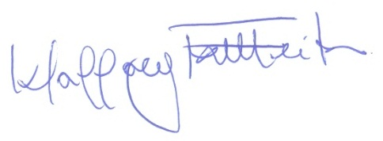

Wallacy Milton do Nascimento Feitosa

